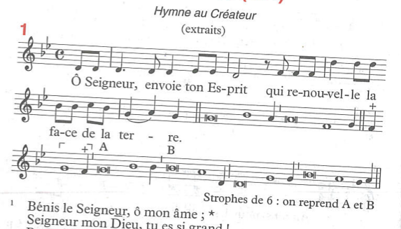
Psaumes du 19 mai au 14 juillet

Dimanche 19 mai, Pentecôte

Psaume 103 : Ô Seigneur, envoie ton esprit qui renouvelle la face de la terre.

Dimanche 26 mai, Ste Trinité
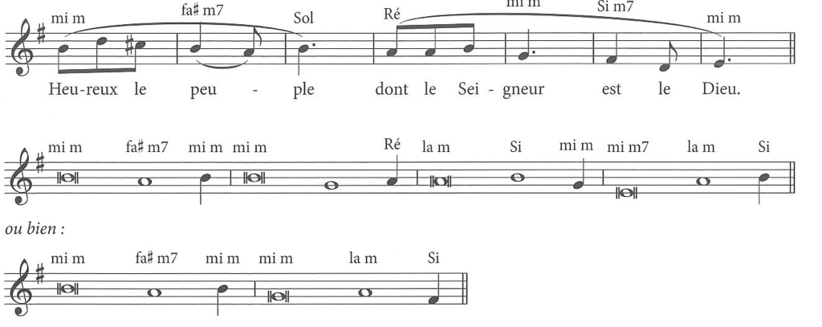
Psaume 32 : Heureux le peuple dont le Seigneur est le Dieu.

Dimanche 2 juin, St Sacrement
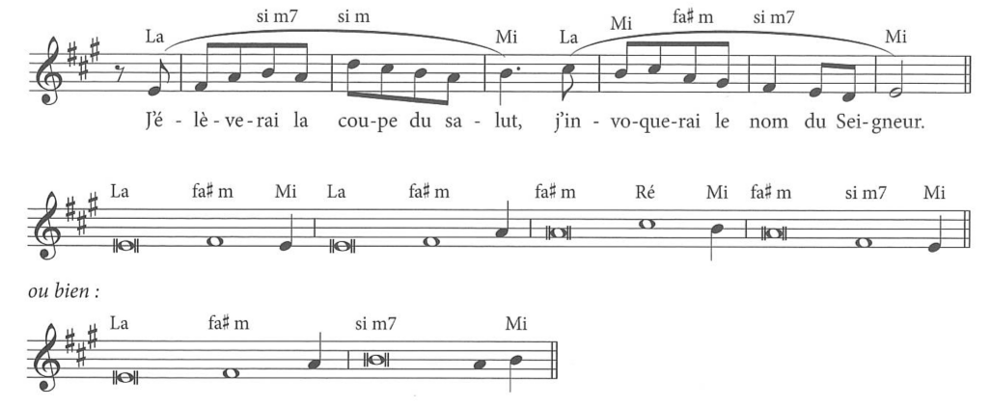
Psaume 115 : J’élèverai la coupe du salut, j’invoquerai le nom du Seigneur.

Dimanche 9 juin, 10ème ordinaire
Psaume 129 : Près du Seigneur est l’amour, près de lui abonde le rachat.

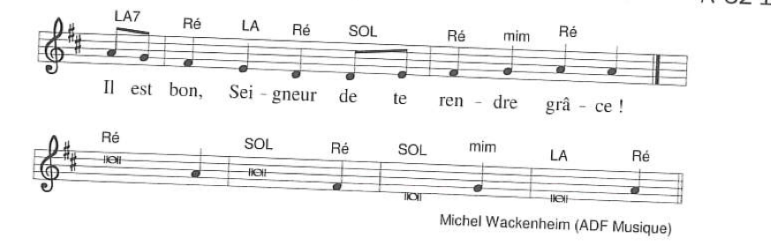
Dimanche 16 juin, 11ème ordinaire
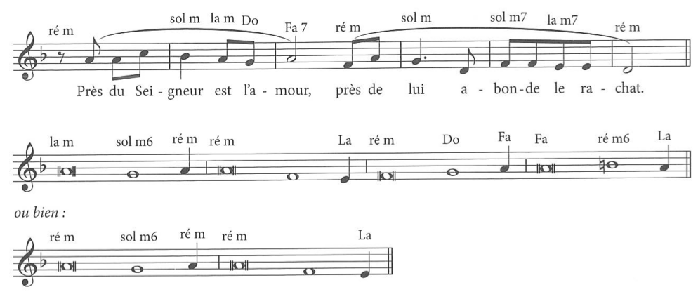
Psaume 91 Il est bon, Seigneur, de te rendre grâce

Dimanche 23 juin, 12ème ordinaire
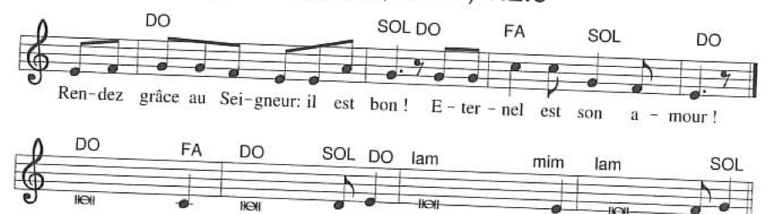
Psaume 106 : Rendez grâce au Seigneur, il est bon ! Eternel est son amour !

Dimanche 30 juin, 13ème ordinaire
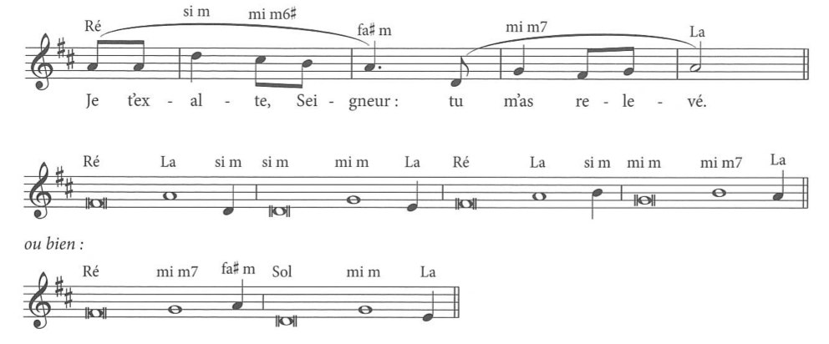
Psaume 29 : Je t’exalte Seigneur, tu m’as relevé.
Dimanche 7 juillet, 14ème ordinaire
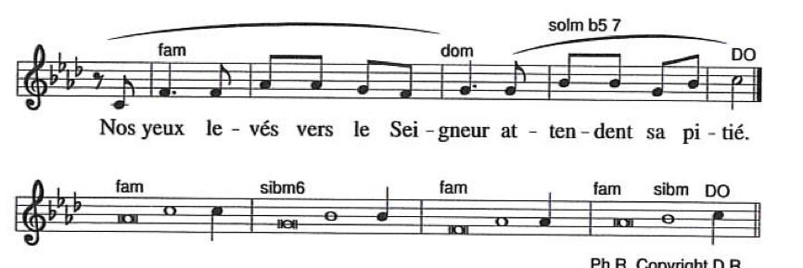
Psaume 122 : Nos yeux levés vers le Seigneur, attendent sa pitié.

Dimanche 14 juillet, 15ème ordinaire
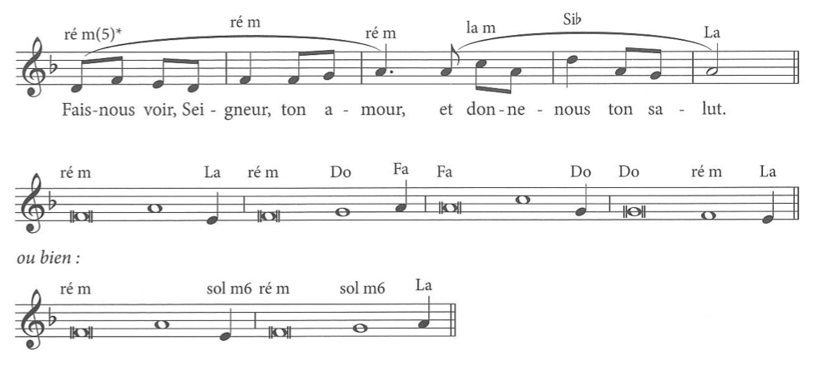
Psaume 84 : Fais-nous voir Seigneur, ton amour, et donne-nous ton salut.

